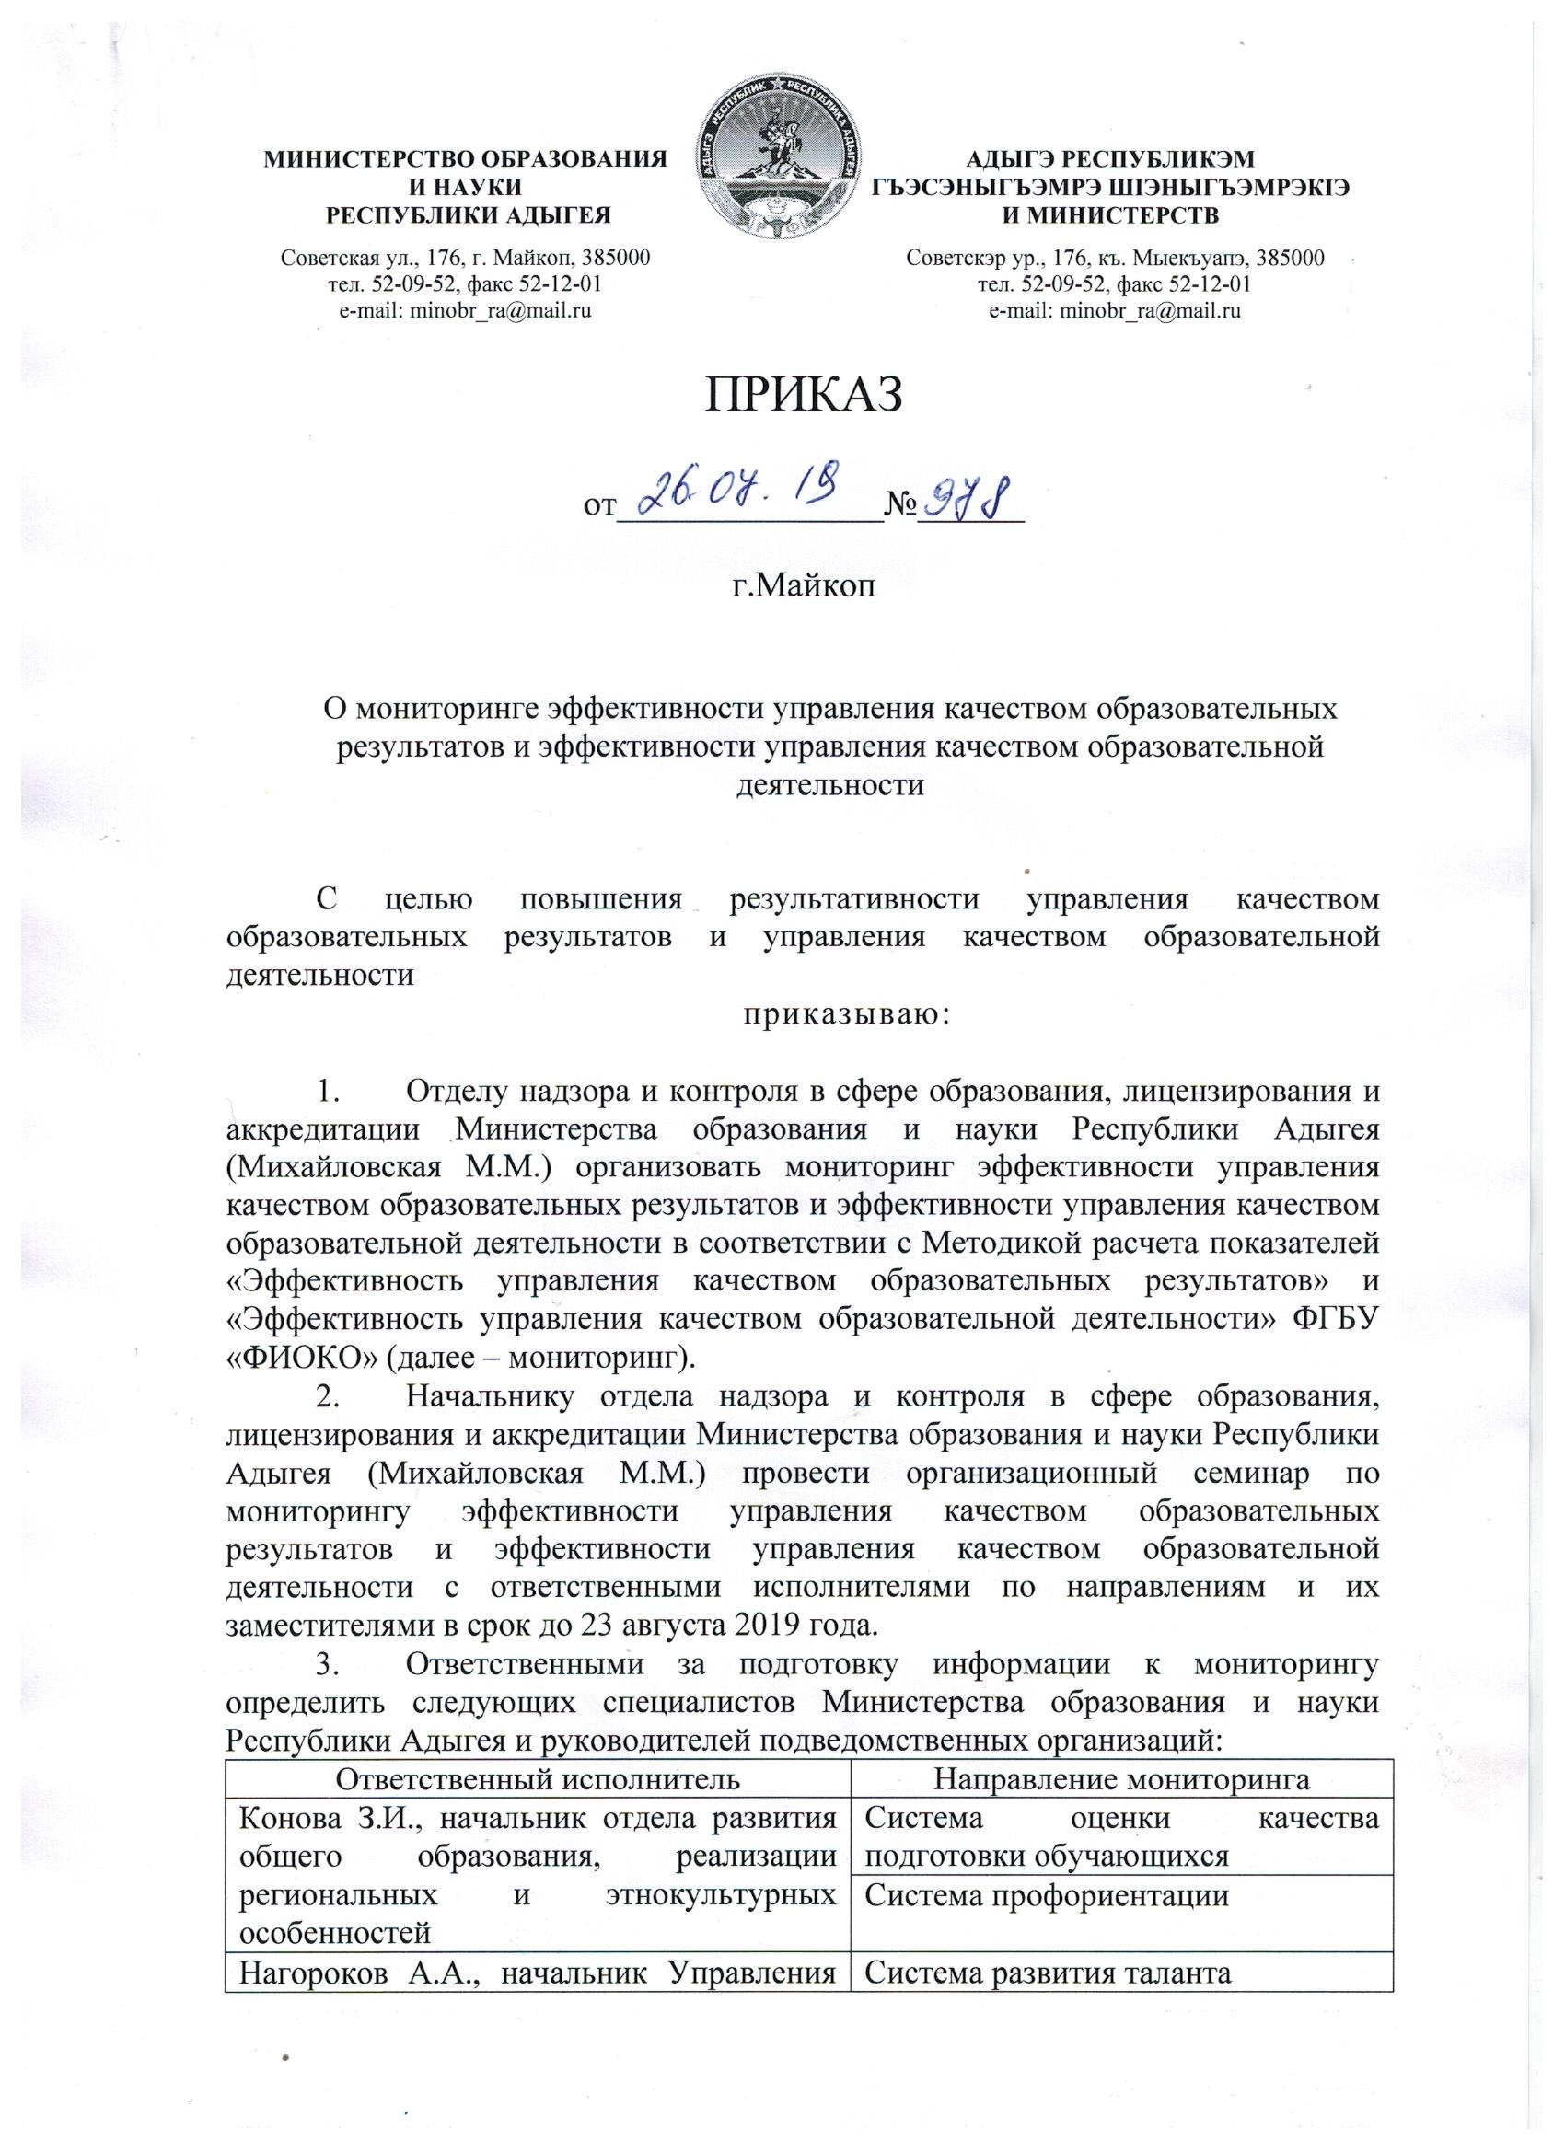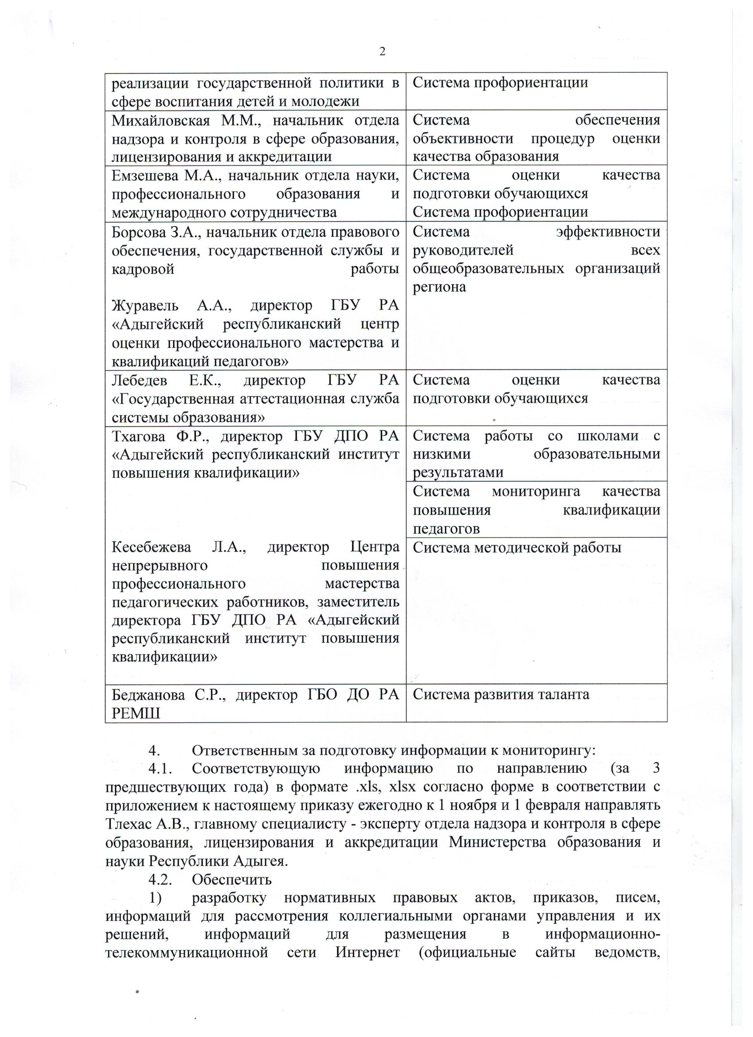

Приложение
к приказу Министерства образования и науки Республики Адыгея
от 26.07.2019 № 978

Информация по мониторингу эффективности управления качеством образовательных результатов и эффективности управления качеством образовательной деятельности в Республике Адыгея
Направление мониторинга | Цель деятельности по направлению | Показатели для отслеживания приближения к достижению цели | Наименование и ссылки на материалы полного управленческого цикла по направлению (выбор и обоснование целей (обоснование может проводится с использованием имеющихся данных и проведенного ранее анализа); выбор показателей для оценки и определения методов сбора информации; проведение мероприятий в соответствии с поставленными целями; процесс сбора информации в соответствии с поставленными целями с применением выбранных методов; анализ полученных данных; разработку рекомендаций; принятие управленческих решений; последующая оценка эффективности управленческих решений)
Направление мониторинга | Цель деятельности по направлению | Показатели для отслеживания приближения к достижению цели | Нормативные правовые акты, приказы, письма, информации для рассмотрения коллегиальными органами управления и их решения, информации, размещенные в социальных сетях и т.д. | ссылка 1 | ссылка 2 | ссылка 3 | и т.д.
Система оценки качества подготовки обучающихся
Наличие обоснованной системы проводимых процедур оценки образовательных результатов:
учитывающей федеральные тенденции
учитывающей уровень образовательных результатов в регионе
учитывающей другие потребности региона
включающей оценку метапредметных результатов
предполагающей вариативность (добровольность) для 00
Обоснование отказа от проведения региональных процедур (при отсутствии таких процедур)
Наличие показателей оценки качества
по базовой подготовке (минимальный уровень)
по подготовке высокого уровня
по индивидуализации обучения
Наличие мониторинга показателей
по базовой подготовке
по индивидуализации обучения
по подготовке высокого уровня
Проведение анализа результатов мониторинга (отчет по результатам одной процедуры, по результатам нескольких процедур, комплексный анализ по нескольким процедурам , использование кластерного анализа)
Наличие адресных рекомендаций по результатам анализа (своего и/или внешнего)
Наличие управленческих решений
относительно одной группы субъектов образовательного процесса , нескольких групп
Система работы со школами с низкими образовательными результатами
Наличие обоснованной методики работы со школами с низкими образовательными результатами:
учет специфики 00
учет специфики региона
обоснование понятия "низкие образовательные результаты"
обоснование целей работы со школами с низкими образовательными результатами
Наличие региональных показателей:
для выявления школ с низкими образовательными результатами
для мониторинга состояния школ с низкими образовательными результатами
Наличие мониторинга показателей
Проведение анализа результатов мониторинга
Наличие адресных рекомендаций по результатам анализа (своего и/или внешнего)
Наличие управленческих решений по результатам анализа
Наличие отдельных мероприятий по направлению
Система развития таланта
Наличие обоснованной методики развития таланта, включающей:
учет специфики 00
систему выявления таланта
систему поддержки и развития таланта
Наличие региональных показателей:
по выявлению таланта
по поддержке и развитию таланта
Наличие мониторинга показателей
Проведение анализа результатов мониторинга
Наличие адресных рекомендаций по результатам анализа (своего и/или внешнего)
Наличие управленческих решений по результатам анализа
Наличие отдельных мероприятий по направлению
Система профориентации
Наличие обоснованной системы профориентации, включающей:
учет специфики 00
учет потребностей региона
развитие связей с предприятиями и учреждениями
развитие взаимодействия системы общего образования и системы СПО
Наличие региональных показателей:
по организации работы с учреждениями и предприятиями
по взаимодействию с СПО
по мониторингу потребностей рынка труда региона
по мониторингу предпочтений обучающихся в области профориентации
Наличие показателей с негативными последствиями
Наличие результатов мониторинга показателей
Проведение анализа результатов мониторинга
Наличие адресных рекомендаций по результатам анализа (своего и/или внешнего)
Наличие управленческих решений по результатам анализа
Наличие отдельных мероприятий по направлению
Система обеспечения объективности процедур ОКО
Наличие обоснованных целей
по формированию позитивного отношения к вопросам объективной оценки результатов обучения
по использованию объективных результатов для управления качеством образования
Наличие региональных показателей:
по контролю объективности в конкретных 00
по мониторингу объективности результатов оценочных процедур
по механизмам обеспечения позитивного отношения к вопросам объективной оценки в 00
по механизмам обеспечения позитивного отношения к вопросам объективной оценки в МОИВ
Наличие мониторинга показателей
Проведение анализа результатов мониторинга
Наличие адресных рекомендаций по результатам анализа (своего и/или внешнего)
Наличие мероприятий по повышению объективности оценки результатов в 00
Наличие управленческих решений по результатам анализа
Система мониторинга эффективности руководителей всех ОО региона.
Наличие обоснованных целей
по совершенствованию сети 00
по качеству управленческой деятельности
по качеству подготовки обучающихся
по кадровому резерву
по качеству руководителей 00
Наличие показателей эффективности:
по базовой подготовке
по подготовке высокого уровня
по объективности результатов внешней оценки
по условиям осуществления ОД
по индивидуализации обучения
по профориентации и ДО
Наличие показателей по формированию кадрового резерва
Наличие показателей по квалификации в области управления
Наличие системы оценки компетенций руководителей
Учет специфики ОО при оценке эффективности руководителей
Наличие мониторинга показателей
Проведение анализа результатов мониторинга
Наличие адресных рекомендаций по результатам анализа (своего и/или внешнего)
Наличие системы юридически значимых последствий оценки эффективности
Наличие мероприятий по повышению эффективности руководителей ОО в соответствии с рекомендациями
Система мониторинга качества повышения квалификации педагогов
Наличие обоснования системы повышения квалификации, в том
числе:
учитывающей анализ диагностики профессиональных дефицитов учителей
учитывающей структуру сети ОО региона
обоснование механизмов оценки качества программ ДПО
Наличие региональных показателей мониторинга системы ПК педагогов :
по повышению квалификации на основе диагностики профессиональных дефицитов
по качеству программ ДПО
связанных со спецификой ОО
связанных с потребностями региона
Наличие адресных программ повышения квалификации
Наличие конкурентной среды в повышении квалификации
Проведение внешней экспертизы программ ДПО
Наличие мониторинга показателей системы ПК педагогов
Проведение анализа результатов мониторинга
Наличие адресных рекомендаций по результатам анализа (своего и/или внешнего)
Наличие управленческих решений по результатам анализа
Система методической работы
Наличие обоснования системы методической работы, в том числе:
учет специфики ОО
наличие системы поддержки молодых педагогов и/или системы наставничества
наличие программы поддержки школьных методических объединений
Наличие региональных показателей:
по обеспеченности методической помощью
по поддержке молодых педагогов и/или реализации программ наставничества
по развитию и/или поддержке школьных методических объединений
Наличие муниципальных методических служб
Наличие мониторинга показателей
Проведение анализа результатов мониторинга
Наличие адресных рекомендаций по результатам анализа (своего и/или внешнего)
Наличие управленческих решений по результатам анализа
Наличие отдельных мероприятий по направлению

